1. Вкладка **Фильтры**

Окно вкладки **Фильтры**предназначено для создания набора фильтров, которые можно использовать в приложении **Оперативная задача** персоналом осуществляющим мониторинг системы ОПС.

Окно вкладки **Фильтры** (Рисунок 14.14.44) представлено рабочей областью, состоящей из одного основного поля, содержащего колонки **Название** и **Описание** фильтров, которыепользователь сможет выбрать в приложении **Оперативная задача** программы FireSec-2.

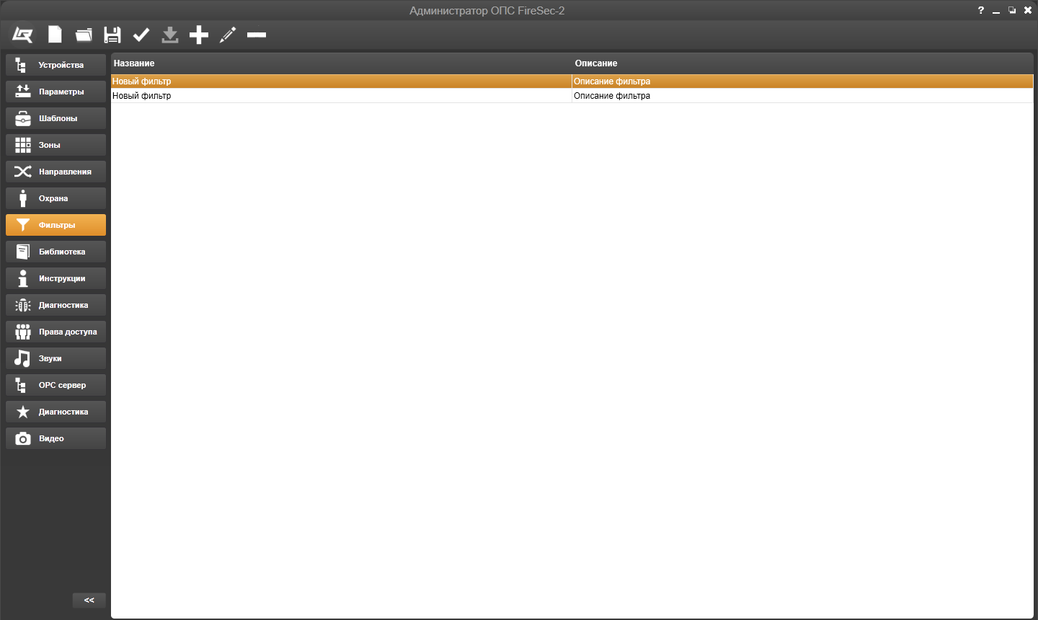

Рисунок 14.14.43 – Окно **Выбор устройства**

В окне закладки **Фильтры**доступна панель инструментов аналогичная панели инструментов вкладки **Устройства** (Рисунок 14.3.1). Назначение и функции кнопок:

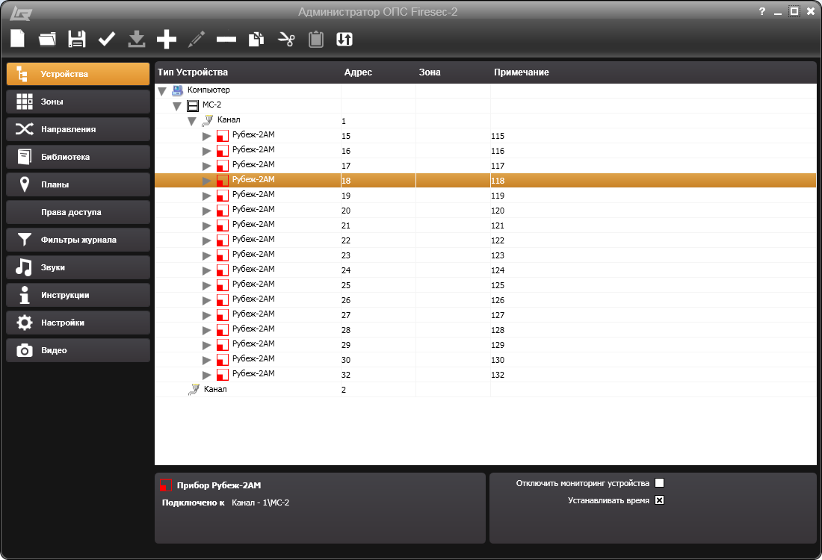– **Создать новую конфигурацию,**

– **Считать конфигурацию из файла,**

– **Сохранить конфигурацию в файл,**

– **Проверить конфигурацию,**

– **Применить конфигурацию,**

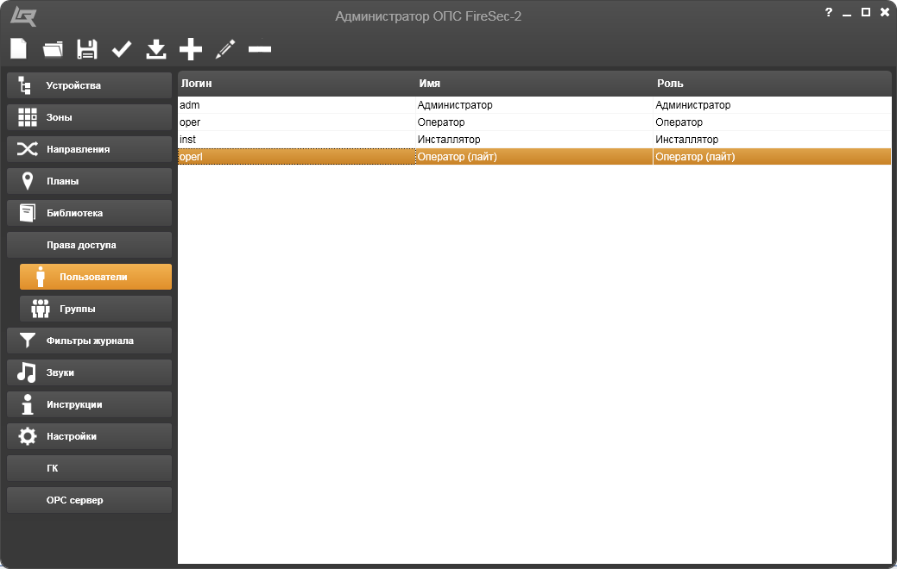–**Редактировать,**

– **Удалить,**

аналогичны назначению и функциям кнопок панели инструментов вкладки **Устройства**(пункт 1.4.3.1).

Кнопка–**Добавить** позволяет пополнять список фильтров. Если щелкнуть на этой кнопке, откроется окно **Создание новогофильтра** (Рисунок 14.14.44). Это же окно открывается выбором функции**Добавить(Ctrl+N)** контекстного меню, вызываемого нажатием вспомогательной клавиши компьютерной мыши.

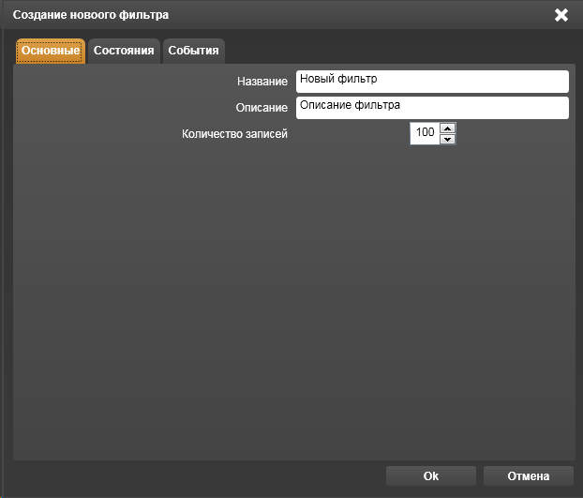

Рисунок 14.14.44 – Окно **Создание нового фильтра, Основные**

В открывшемся окне под закладкой **Основные** представлены поля, заполнение которых обеспечит идентификацию фильтров в списке: **Название фильтра** и **Описание фильтра**. Выбор числа под заголовком **Количество записей** устанавливает ограничение выборки событий, обрабатываемых фильтром.

Под закладкой **Состояния** простановкой значка C:\Documents and Settings\ObyichevMA\Рабочий стол\CheckBox.png можно назначить состояния системы, которые следует представлять в настраиваемом фильтре (Рисунок 14.14.45).

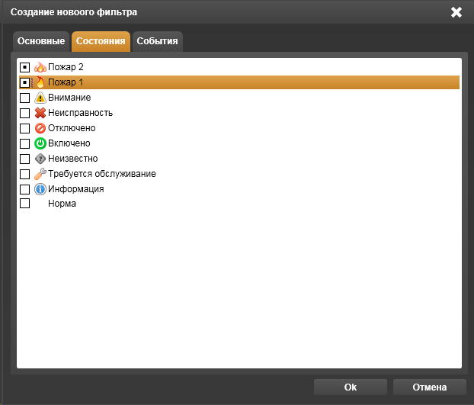

Рисунок 14.14.45 – Окно **Создание нового фильтра, Состояния**

Под закладкой **События** простановкой значка C:\Documents and Settings\ObyichevMA\Рабочий стол\CheckBox.png можно назначить события системы, которые следует представлять в настраиваемом фильтре (Рисунок 14.14.46).

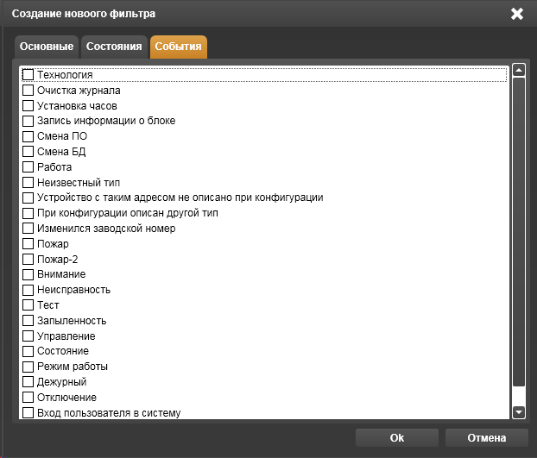

Рисунок 14.14.46 – Окно **Создание нового фильтра, События**

Кнопки –**Редактировать** и – **Удалить** будут неактивны до того момента, пока в список фильтров не будет помещен хотя бы один фильтр.

Кнопка –**Редактировать**или выбор контекстного меню**Редактировать (Ctrl+E)**открывают окно **Свойства фильтра** (Рисунок 14.14.47).

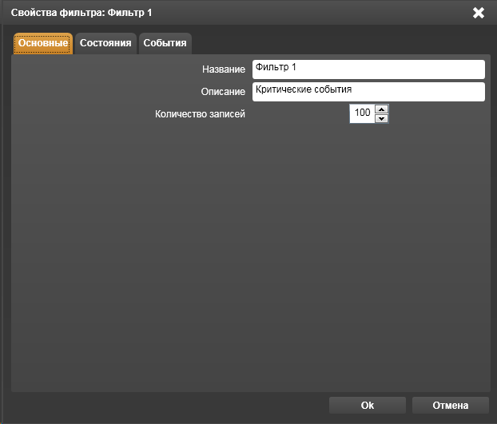

Рисунок 14.14.47 – Окно **Свойства фильтра**

В открывшемся окне под соответствующими закладками можно перенастроить выбранный в списке фильтр. Для завершения настройки или перенастройки фильтра необходимо щелкнуть на кнопке **Ok**. В результате окно закроется, а в рабочей области список пополнится новым фильтром. Для отказа от создания или перенастройки фильтра следует воспользоваться кнопками **Отмена** или **– Закрыть**.

Кнопка – **Удалить**или выбор контекстного меню**Удалить (Ctrl+Del)**позволяют удалить из списка предварительно выделенный в рабочей области фильтр.

Настроив и отредактировав все фильтры, следует сохранить все настройки щелчком на кнопке –**Применить конфигурацию**.